ОПРОСНЫЙ ЛИСТ НА КРАН МОСТОВОЙ ОПОРНЫЙ ДВУХБАЛОЧНЫЙ

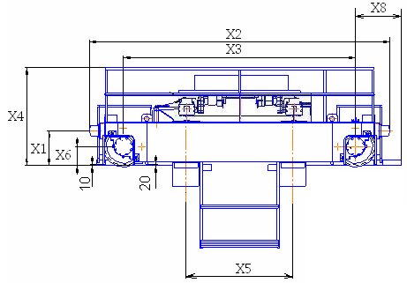
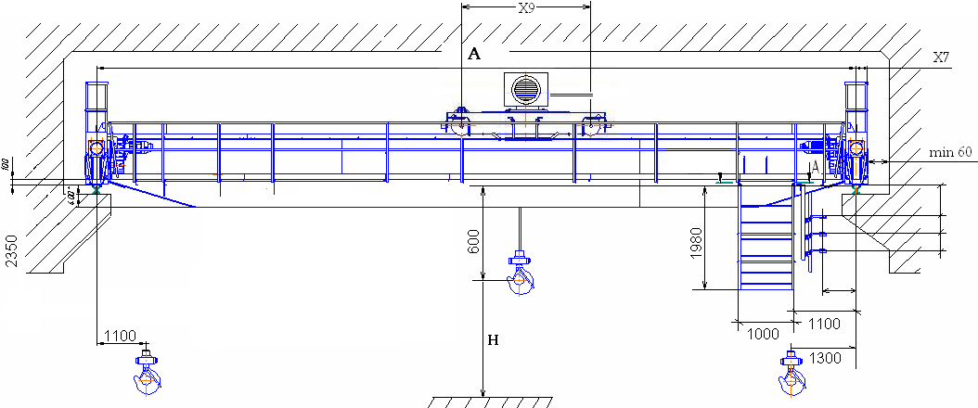

Грузоподъемность | Х1 | Х2 | Х3 | Х4 | Х5 | Х6 | Х7 | Х8
5 тонн | 650 | 5156 | 4000 | 1600 | 1400 | 200 | 180 | 1350
10-20 (16/3,2) тонн | 650 | 5506 | 4350 | 1850 | 2000 | 200 | 195 | 1830 (2430)
32 (32/5) тонны | 650 | 5630 | 4350 | 1980 | 2000-2500 | 200-350 | 195 | 2200 (2800)
50 (50/10) тонн | 1000 | 7192 | 5900 | 2100 | 3200 | 355 | 275 | 2400 (3900)

 | Параметры | Значения
 | Грузоподъемность главного подъема, тн
 | Грузоподъемность вспомогательного подъема, тн
 | Пролет крана (по внутренним граням рельса) А, мм
 | Высота главного подъема Н, мм
 | Высота вспомогательного подъема, мм
 | Исполнение крана | ☐ общепромышленное ☐ взрывобезопасное  ☐ пожаробезопасное ☐ траверсное ☐ литейное  ☐ грейферное
 | Режим работы крана | ☐ А3 ☐ А5 ☐ А7 ☐ А8  ☐ по согласованию _______________
 | Температура эксплуатации | от -_______°С до +______°С
 | Вид управления | ☐ из кабины ☐ с подвесного пульта  ☐ радиоуправление
 | Система управления приводами | ☐ частотное регулирование ☐ релейно-контакторная система управления  ☐ тиристорно-дроссельная система управления
 | Тип токоподвода к крану | ☐ троллейный открытый ☐ гибкий кабельный ☐ троллейный закрытый
 | Тип токоподвода к грузовой тележке | ☐ подвесная гирлянда ☐ троллейный закрытый  ☐ другое (описать в дополнительных требованиях)
 | Тип подкранового рельса | Р43 Р50 КР70 КР80 КР100 КР120
 | Тип применяемого грузозахватного органа | ☐ крюк ☐ грейфер ☐ магнит ☐ траверса  ☐ другое (указать в дополнительных требованиях)
 | Необходимость поставляемых с краном грузозахватных органов | ☐ грейфер ☐ магнит ☐ траверса  ☐ другое (указать в дополнительных требованиях)
 | Комплектация | ☐ аппаратура регистратора параметров  ☐ громкоговорящая связь  ☐ радиосвязь  ☐ другое (указать в дополнительных требованиях)
 | Скорость главного подъема, м/сек | ☐ стандарт ☐ другое ______________
 | Скорость вспомогательного подъема, м/сек | ☐ стандарт ☐ другое ______________
 | Скорость передвижения тележки, м/сек | ☐ стандарт ☐ другое ______________
 | Скорость передвижения крана, м/сек | ☐ стандарт ☐ другое ______________

Дополнительные требования

 | Способ отгрузки | ☐ автотранспорт ☐ Ж/Д транспорт ☐ самовывоз

ФИО контактного лица, должность*
Наименование предприятия*
Адрес*
Контактный телефон*
E-mail:*

* Поля, обязательные для заполнения

Опросный лист является:
- Основным техническим документом, на основании которого изготавливается продукция.
- Неотъемлемой частью договора (не полностью заполненный и не заверенный печатью заказчика опросный лист недействителен).
- Исправление параметров продукции в опросном листе не допускается. Отклонение от параметров, указанных в опросном листе, подлежит согласованию с заводом-изготовителем.
- Заполненный опросный лист заверить подписью, печатью и возвратить.
- Завод изготовитель оставляет за собой право вносить изменения в конструктив продукции.

ООО «Металлоцентр Лидер-М»  М.П. ____________________ | Заказчик  М.П. ____________________

Помощь при заполнении опросного листа можно получить по телефону +7 (342) 207-27-12.
Заполненный опросный лист необходимо отправлять на электронный адрес: info@ooo-mlm.ru
ООО «Металлоцентр Лидер-М» благодарит Вас за обращение на наше предприятие.

